UNIFEOB

CENTRO UNIVERSITÁRIO DA FUNDAÇÃO DE ENSINO OCTÁVIO BASTOS

ESCOLA DE ENGENHARIAS E TECNOLOGIA

**ENGENHARIA AGRONÔMICA - HIBRIDO**

**PROJETO INTEGRADO**

**Manejo fitotécnico de culturas leguminosas e oleaginosas.**

SÃO JOÃO DA BOA VISTA, SP

MARÇO, 2021

UNIFEOB

CENTRO UNIVERSITÁRIO DA FUNDAÇÃO DE ENSINO OCTÁVIO BASTOS

ESCOLA DE ENGENHARIAS E TECNOLOGIA

**ENGENHARIA AGRONÔMICA - HIBRIDO**

**PROJETO INTEGRADO**

**Manejo fitotécnico de culturas leguminosas e oleaginosas.**

MÓDULO: MORFOFISIOLOGIA E ANATOMIA VEGETAL E GRANDES CULTURAS LEGUMINOSAS E OLEAGINOSAS

MORFOFISIOLOGIA E ANATOMIAVEGETAL- PROF. DR. FERNANDA DE FATIMA DA SILVA DEVECHIO

GRANDES CULTURAS LEGUMINOSAS E OLEAGINOSAS - PROF. DR RAFAEL MUNHOZ PEDROSO.

ESTUDANTES:

ANA JULIA FONTES LOPES RA 1012021100153

GABRIELA DIVINA DO NASCIMENTO RA 1012021100441

HYAGO BRITO DE CARVALHO RA 1012020100851

LUCAS DE OLIVEIRA RIBEIRO RA 1012020100783

PEDRO HENRIQUE SIQUEIRA DE PAULI RA 1012021100330

ROMEU APARECIDO MAXIMO RA 1012020100133

SÃO JOÃO DA BOA VISTA, SP

MARÇO, 2021

Sumário

01. INTRODUÇÃO 3

02. DESCRIÇÃO ESPÉCIE OCHROLEUCA. 4

03. PLANTIO. 5

04. PRINCIPAIS PLANTAS DANINHAS QUE AFETAM A CULTURA. 6

05. PRINCIPAIS PRAGAS E DOENÇAS. 9

06. PRINCIPAIS CARACTERISTICAS. 9

07. FENOLOGIA/ CLASSIFICAÇÃO BOTANICA. 11

08. CONCLUSÃO. 12

09. REFERÊNCIAS BIBLIOGRÁFICAS 12

10. ANEXOS. 16

1. INTRODUÇÃO

Plantas de cobertura ou culturas de cobertura são termos recentes relacionados à Agricultura de Conservação, utilizados para designar diferentes espécies de adubos verdes em uso para a formação da camada de palha e cobertura do solo CALEGARI (2014).

Segundo Wutke, Calegari e Wildner (2014), a disponibilidade de várias espécies de plantas de cobertura, adaptadas a distintas condições agroclimáticas colaboram com a manutenção da biodiversidade e a diversificação de produtos agrícolas, com a diminuição dos custos, dos riscos ambientais e econômicos e com a manutenção efetiva da sustentabilidade, em qualquer atividade agrícola, apud Angeletti et.al (2017).

A produção sustentável deriva do equilíbrio entre plantas, solos, nutrientes, luz solar, umidade e outros organismos coexistentes. O agroecossistema é produtivo e saudável quando essas condições de crescimento, ricas e equilibradas, prevalecem, e quando as plantas conseguem tolerar estresses e adversidades (ALTIERI, 2004).

Originária da Índia e do Paquistão, a crotalária é uma leguminosa de crescimento rápido, principalmente em condições de alta temperatura, sendo uma excelente cultura para adubação verde, possui cerca de 690 espécies conhecidas e a *C. Ochroleuca* é preferida por aumentar a qualidade do solo, por sua habilidade em adicionar rapidamente Nitrogênio e matéria orgânica ao solo. (Valenzuela & Smith, 2002).

Dentre as espécies mais utilizadas destacam-se a C. *juncea,* a C. *spectabilis,* a C.*breviflora* e a C. *ochroleuca.*

Pertencente a subfamília *Papilionoideae* e da tribo *Genisteae* a espécie C. *ochroleuca* que tem centro de origem na África, é uma planta anual, apresenta um ciclo relativamente longo em comparação com outras espécies como a C. *juncea* e a C. *spectabilis,* possui crescimento determinado, arbustivo ereto, atingindo 1,5 a 2,0 m de altura, de acordo com Amabile (2000),

O objetivo do presente estudo é a recomendação para o plantio da espécie de crotalária na região de Rio Verde Goiás.A espécieadotada como foco deste projeto é a crotalária *Ochroleuca*, a escolha foi baseada em pesquisas, além das suas características segundo Calegari (2019) como: rápido crescimento, grande cobertura do solo e grande potencial a fixação de nitrogênio e ciclagem de outros, susceptibilidade a defensivos, resistência a nematoides e por ser uma das poucas espécies não hospedeiras ao nematoide *Pratylenchus Brachyurus.*

1. DESCRIÇÃO ESPÉCIE OCHROLEUCA.

Segundo Wutke e Calegari (2014) é caracterizada por ser uma cultura de verão primavera/ verão sendo as principais características citadas abaixo. Para melhor compreensão segue tabelas tabela 3 e 4 em anexo.

NOME COMUM: CROTALARIA OCHROLEUCA.

NOME CIENTIFICO: *CROTALARIA OCHROLEUCA.*

FAMILIA: *FABACEAE* (LEGUMINOSAS).

PESO 1000 SEMENTES: 06 Á 08 GRAMAS.

SISTEMA RADICULAR: PIVOTANTE PROFUNDO.

ALTURA: 1,5 Á 2 M.

HABITO DE CRESCIMENTO: ARBUSTIVO ERETO.

FLORESCIMENTO: 120 Á 135 DIAS.

CICLO: 175 Á 190 DIAS.

MASSA VERDE: 20 Á 30 TN HÁ.

MASSA SECA: 7 Á 10 TN HÁ.

TOLERANCIA A GEADA: SUSCEPTIVEL.

1. PLANTIO.

Para um correto plantio é ideal que se faça análise de solo antes da semeadura utilizando 0-20 cm e de 20-40 cm, afim de corrigir o solo, embora a cultura seja tolerante a PH ácidos com valores entre 5 e 7 e também em solos alcalinos com valores até 8,4 (Valenzuela & Smith, 2002).

Existem dois métodos a serem utilizados no semeio da cultura, sendo eles:

* Plantio a lanço, que consiste em plantio com adubadoras a lanço, conforme (Imagem 1). Nesse método recomenda-se o aumento da quantidade de sementes em 20% em relação ao plantio direto.
* Plantio direto (SPD), sendo utilizadas plantadeiras, com espaçamento entre linhas medindo 20 a 50cm. (Imagem 2)

Para a execução desse projeto, o método de plantio utilizado será o de plantio direto (SPD), dispensando operações de preparo de solo como aragem e gradagem, além do fato de evitar o desperdício de sementes, otimizando a utilização das mesmas. O espaçamento entre linhas utilizado será o de 50cm, aproveitando a regulagem da plantadeira utilizada para o plantio consequente de soja, com profundidade de 2 a 3cm. O stand de plantas por metro linear será de 45 sementes, formando um população de 900.000 plantas /Há, totalizando no projeto em questão, 9.000.000 de plantas na área de 1000Há. Sendo utilizados 7200kg de semente, ou 288 sacos de 25kg.

A época da semeadura será realizada em meados dos meses de março e abril, adotando-se a recomendação para a espécie na região a ser plantada, visando o aproveitamento da terra e o plantio posterior da safra de grãos.

1. PRINCIPAIS PLANTAS DANINHAS QUE AFETAM A CULTURA.

**Conceito de plantas daninhas:**

O conceito de planta daninha são todas as plantas que crescem indesejavelmente em uma cultura explorada comercialmente e que cause algum prejuízo à lavoura cultivada, pois compete em água, luz e nutrientes. Portanto é importante conhecer as características e biologia das principais plantas daninhas, afim de selecionar o melhor método de controle, evitando assim perda de produtividade e diminuição da rentabilidade econômica, SILVA (2000).

Para o controle de plantas infestantes, podemos utilizar dois métodos sendo eles: mecânicos ou químicos, embora o último não obtém registros específicos para a cultura.

O melhor controle de invasoras recomendamos o uso de ambos os métodos sendo o primeiro método utilizado o químico na dessecação antes do plantio mecânico, 40 dias após a semeadura o uso de roçada mecânica, afim de evitar o domínio de plantas invasoras, principalmente folhas largas que são de difícil controle, não utilizando o método químico nesta etapa devido ao fato de não haver produtos químicos registrados para essas espécies, até setembro/2013 (Embrapa). Para o cultivo de outra cultura após o ciclo da crotalária recomendamos a dessecação química e plantio direto após a dessecação.

Exemplos de plantas daninhas que causam danos a crotalária:

***Capim colchão (Digitaria horizontalis):***

Pertencente à família *Poaceae*, esta planta daninha está presente em praticamente todo o país e afeta as principais culturas cultivadas Tem preferência em solos de alta fertilidade. Esta espécie produz em média 150 mil sementes por planta e é facilmente disseminada pelo vento. Para germinação da espécie é necessário uma temperatura entre 25 e 35 graus, esta espécie pode ser hospedeira de pragas e doenças, QUEIROZ (2010). O principal método de controle é feito com herbicidas pré e pós emergentes, para melhor compreensão a planta pode ser visualizada de acordo com imagem 03 em anexo.

**Braquiária decumbens (*Brachiaria decumbens*):**

Pertencente à família Poaceae, é a planta daninha mais frequente nos solos de lavouras anuais, vegeta no período quente do ano apresentando uma agressividade competitiva incomum, dominando totalmente o ambiente que invade. Esta espécie se adapta bem em solos de baixa fertilidade, pois responde bem as adubações. Sua temperatura ideal de crescimento é de 30 a 35 graus, sendo tolerante a seca.

É uma planta de crescimento rápido e auxilia muito o controle da erosão. Embrapa (2013).

Seu controle é feito com herbicidas pré e pós emergentes “folhas finas” Conforme Imagem 04 em anexo.

***Capim pé de Galinha (Eleusine Indica):***

Espécie exótica, originária da Ásia, pertencente à família *Poaceae*. É uma planta de ciclo anual, ereta, entouceirada. Seus frutos são denominados aquênios e apresentam uma semente livre de cor vermelho-amarronzada. Desenvolve bem em qualquer tipo de solo, sendo presença marcante em lavouras anuais. O controle ideal do capim pé de galinha é em pré emergência ou pós emergência inicial, quando a planta está com no máximo 1 perfilho. No mundo já foram relatados 33 casos de resistência à herbicidas, em 2016 foi registrado a resistência ao glyphosate. BRIGHENTI (2011).

Seu controle é feito com herbicidas pré e pós emergentes para “folhas finas”, conforme imagem 5 em anexo.

***Picão Preto (Bidens pilosa):***

Planta da família *Asteraceae* é uma das mais sérias infestantes de lavouras anuais. Uma única planta chega a produzir 3 a 6 mil sementes, podendo chegar a 3 ou 4 gerações anuais. É hospedeira de nematoides dos gêneros *Meloidogyne Pratylenchus*, um ponto chave é que o picão preto é hospedeiro de algumas doenças fungicas como o oídio e de pragas como o pulgão. Em algumas partes do mundo, *Bidens Pilosa* é usada como planta medicinal, salada e matéria prima para bebida destilada.EMBRAPA (2013). Seu controle é feito com herbicidas pré e pós emergentes para “folha largas”, poder ser visualizada na imagem 6 em anexo.

**Trapoeraba (*Commelina benghalensis*):**

Pertencente à família *Commelinaceae*, é a espécie mais frequente em lavouras anuais juntamente com a braquiária, também infesta pomares e jardins. Apresenta preferência por solos argilosos, férteis, úmidos e sombreados. Dificulta a colheita em culturas anuais. São plantas que possuem o caule ereto ou prostrados, sucosos e com capacidade de enraizar ao longo dos meses, mesmo depois de cortadas.

A trapoeraba possui flores, frutos aros e subterrâneos, com produção viável de sementes na região das raízes, o que dificulta o controle, lembrando que a trapoeraba é uma espécie considerada tolerante ao herbicida. GIRALDELI (2019). O controle é feito com herbicidas pré e pós emergentes para “folhas largas” imagem 7 em anexo.

***Capim amargoso (Digitaria insularis):***

É uma planta perene de metabolismo C4, se reproduz por sementes de fácil dispersão além de ser resistente ao glyphosate GAZOLA (2016). Pertencente à família *Apoaceae* é uma das espécies de maior dificuldade no controle, pois perfilha com grande vigor rapidez como característica possui caule do tipo arredondado ou achatados, ocos interior e sólidos. Possui nós e entrenós bem evidenciados, com folhas alternas com bainha fendida de cima para baixo e que envolve o colmo.

Possui flores pequenas, aperiantadas, hermafroditas ou de sexo separados, frutos do tipo cariopse com sementes aderida ao pericarpo, sistema radicular em forma de cabeleira. O controle é feito com herbicidas pré e pós emergentes “folhas finas”, pode ser visualizada de acordo com a imagem 8 em anexo.

***Corda de Viola (Ipomea Acuminata***).

Pertencente à família *Convolvulaceae,* representada por gêneros e mais de 2000 espécies, sendo no Brasil comum 18 gêneros e 300 espécies das quais as principais são *ipomea* e *Merremia,* podendo ser visualizada de acordo com a imagens 9 e 10 em anexo. Planta invasora muito comum, infestando principalmente linhas de cercas, terrenos baldios, lavouras perenes como pomares e cafezais. É a principal praga de canaviais. Apresenta um ciclo de 100 a 120 dias, ocorrendo preferencialmente em solos semi-arenosos. GIRALDELI (2019).

Sendo o controle químico realizado com herbicida pré e pós emergentes para “Folhas Largas” com exceção do “*glifosate*”.

1. PRINCIPAIS PRAGAS E DOENÇAS.

Como o objetivo principal da cultura é adubação verde e cobertura de solos, existem poucos materiais relacionados a controle de pragas e doenças pois não se tratam de culturas onde se tem aptidão a colheita. Abaixo segue os principais relatos.

Principais doenças: a murcha causada pelo fungo de solo *Ceratocystis fimbriata* é limitante à produção de sementes de *C. juncea* e *C. spectabilis*, e esse fato exige o plantio das cultivares resistentes IAC 1 e IAC KR-1, ou que seja evitado o cultivo consecutivo na mesma área. São suscetíveis ao *Fusarium* sp. e resistentes à ferrugem asiática. *C. juncea* e C. *lanceolata* são muito suscetíveis ao oídio e *C. spectabilis* à *Septoria crotalariae*. Não há produtos registrados para essas espécies, até setembro/2013. BOSCOLO(2020).

Principais pragas: como adubo verde a incidência de insetos não atinge nível de dano econômico. Entretanto, a lagarta-das-vagens (*Utetheisa omatrix*) e o percevejo (*Thianta perditor*), quando presentes, podem prejudicar a produção de sementes. Citam-se ainda, como outras eventuais pragas: lagarta-da-maçã (*Heliothis* sp.), lagarta-elasmo (*Elasmopalpus lignoselus*); lagarta-urticante (*Lophocampa citrina*); mosca-branca (*Bemisia tabaci*); vaquinha (*Cerotoma arcuatus*, *Diabrotica speciosa*); vaquinha-da-batatinha (*Epicauta atomaria*) e tripes (*Frankliniella schultzei*). Em *C. mucronata* e C. *ochroleuca*, pode ocorrer incidência severa da vaquinha-da-batatinha ou burrinho-das-solanáceas (*Epicauta atomaria Germar*), com muitos prejuízos à produção de sementes. Esse inseto pode ser eventualmente constatado em *C. juncea* e *C. spectabilis*, porém sem muitos danos.

1. PRINCIPAIS CARACTERISTICAS.

De acordo com Calegari (2019) se caracteriza por ser uma leguminosa arbustiva anual, rústica, de primavera-verão, crescimento rápido, podendo atingir 2 m de altura, cobrindo rapidamente o solo, caule ereto semi-lenhoso, com raízes pivotantes agressivas que rompem camadas compactadas e melhoram os atributos físicos do solo. Possui um efeito favorável à diminuir diferentes populações de nematoides do solo, tais como:

* *Pratylenchus brachiurus* (moderadamente resistente),
* *Meloydogine incógnita* suscetível/moderadamente resistente) e
* *M. javanica* (suscetível/moderadamente resistente),
* *Heterodera glycines*.FR<1

Possui bons efeitos para baixar populações de nematoide do cisto elevada produção de biomassa vegetal, boa fixação de Nitrogênio no solo, sendo recomendada inclusive na recuperação de áreas degradadas.

O ciclo é mais curto que outras crotalárias exemplo C.juncea, C.spectabilis.

É uma espécie rústica, capaz de se desenvolver em solos com baixa disponibilidade de nutrientes e com baixo teor de matéria orgânica. Apresenta rápido e vigoroso desenvolvimento de raízes, as quais podem romper camadas adensadas ou compactadas do solo. Retém folhas verdes durante o período de entressafra no cerrado brasileiro, e é considerada uma planta com boa tolerância ao déficit hídrico. FERREIRA(2016).

Esta espécie é preferida por aumentar a qualidade do solo, por sua habilidade em adicionar rapidamente N e matéria orgânica ao solo. Esta leguminosa desenvolve-se melhor em pH entre 5,0 e 7,0, tolerando pH acima de 8,4. É naturalmente adaptada ao calor e às áreas semiáridas, sendo resistente à seca. Deve receber, no mínimo, 25 mm de água por semana para um crescimento ótimo, não tolerando encharcamento (Valenzuela & Smith, 2002). A crotalária é uma leguminosa tropical comumente utilizada como cultura de cobertura ou adubação verde, pelo benefício que causa ao solo. Wang et al. (2003) observaram que a incorporação de palha de crotalária aumentou o número de nematoides bacteriófagos, onívoros e predadores, principalmente em solos com baixos teores de matéria orgânica, aumentando a tolerância das plantas aos nematoides parasitas. A época mais adequada de plantio da crotalária para obtenção de máximo rendimento varia de acordo com as condições do ambiente, sendo que a maioria dos cultivares floresce em dias curtos COOK (1998). Segundo Valenzuela & Smith (2002), a crotalária, por ser uma espécie que floresce em dias curtos, possui maior crescimento em cultivos conduzidos na primavera, verão e início do outono. Pereira (2004) observou que a época de plantio e os arranjos populacionais da crotalária influenciam na produção de massa e de sementes, na acumulação de N e na fixação biológica. Imagem 3 quadro principais característica da cultivar.

1. FENOLOGIA/ CLASSIFICAÇÃO BOTANICA.

Pertencente a subfamília *Papilionoideae* e da tribo *Genisteae* a espécie C. *ochroleuca* que tem centro de origem na África, é uma planta anual, apresenta um ciclo relativamente longo em comparação com outras espécies como a C. *juncea* e a C. *spectabilis,* possui crescimento determinado, arbustivo ereto, atingindo 1,5 a 2,0 m de altura, de acordo com Amabile (2000), tendo como média 1,57m (Tabela 1), possui folhas trifoliadas com limbo estreito e flores dispostas em racemos longos de coloração amarela ou alaranjada. Suas vagens medem aproximadamente 7cm, contendo em seu interior até 100 sementes por fruto.

A espécie consegue de desenvolver em condições adversas de clima e em solos com baixos teores de matéria orgânica e quimicamente pobres, em razão de possuir raízes profundas que rompem as camadas adensadas do solo, também possui média sensibilidade à acidez, média tolerância à seca e tolerância moderada à solos encharcados. Sua exigência hídrica pode variar de 600mm a 1500mm tendo como períodos críticos a germinação da semente e o florescimento. Conforme tabela 1 Anexo.

O crescimento fenológico desta espécie é afetado pela interação fotoperíodo x temperatura e em se tratar de uma planta de dia curto, o prolongamento das noites favorece a indução ao florescimento. Tais fatores adicionados à época de semeadura e latitude, contribuem para diferentes constatações em relação ao seu ciclo. Alguns autores, como Mateus e Wutke (2006) estabelecem que o florescimento acontece, entre 120 a 150 dias após o plantio, porém resultados de estudos encontrados por Barreto e Fernandes (2001) informam que o florescimento aconteceu aos 77 dias após o plantio, comprovando a interferência de fatores climáticos e ambientais no ciclo da cultura.

O período de maior acúmulo de matéria seca é atingido após o florescimento pleno e início da formação dos legumes. São encontradas produtividades entre 20 a 30 toneladas de massa verde e 7 a 10 toneladas de massa seca por hectare, alcançando de 100 a 300kg de N por hectare na fixação biológica. Porém esses números oscilam em função da época de semeio e espaçamento entre linhas, sendo as estações primavera-verão as mais recomendadas e o espaçamento de 20cm entre linhas o mais produtivo em relação à produção de fitomassa das crotalárias cultivadas na entressafra (Tabela 2). A época recomendada para plantio no Centro – Oeste, Sul e Sudeste é na primavera/verão, enquanto no Norte e Nordeste o ano todo, conforme Calegari e Carlos (2014).

Conforme dados da (Tabela 2) afere-se que a C. *ochroleuca* é considerada mais produtiva em relação à outras espécies quando plantada em período mais tardio, pelo fato de apresentar um ciclo mais longo que as outras espécies, consequentemente apresentando o início de florescimento mais tardio, provavelmente devido à um período juvenil mais longo, em que a planta tem o crescimento vegetativo mesmo com fotoperíodo favorável à indução floral.

1. CONCLUSÃO.

De acordo com as pesquisas realizadas conclui-se que o melhor material para plantio em Rio Verde (GO) é a espécie C. *Ochroleuca* pelo fato de apresentar valores aproximados de matéria seca em relação à espécie *C. Juncea* e valores maiores em relação às outras espécies comumente utilizadas. Dentre os fatores determinantes para a escolha da espécie, destacam-se: rusticidade da planta, rápido crescimento, grande cobertura do solo, eficiente potencial de fixação de nitrogênio e ciclagem de outros, resistência a nematoides e por ser uma das poucas espécies não hospedeira a nematoides como *Pratylenchus Brachyurus*, de acordo com Calegari (2014) além de apresentar nível satisfatório quando submetido a dessecação via tratamento químico, não manifestando resistência a herbicidas, segundo Ferreira (2016).

Os manejos fitossanitários assim como as recomendações de fertilizantes serão realizados de acordo com os dados obtidos na análise de solo, monitoramentos de pragas e doenças MIPD (Manejo integrado de pragas e doenças)

1. REFERÊNCIAS BIBLIOGRÁFICAS

ALTIERI, M. **Agroecologia: a dinâmica produtiva da agricultura sustentável**. 5. ed. Porto Alegre: Ed. da UFRGS, 2004. 120p.

AMABILE, R.F, FRANCIELI, A.L.; CARVALHO, A. M. **Comportamento de espécies de adubos verdes em diferentes épocas de semeadura e espaçados na região do Cerrado**. Pesquisa agropecuária Brasileira, Brasília, v 35, n.1, p.47-54, 2000.

ANGELETTI, M. dá P.; FONSECA, A. F. A. da. **Instruções técnicas para o cultivo comercial de hortaliças em Rondônia. Porto Velho**: Embrapa, 1987. 67p. (Circular Técnica, 11).

ANGELETTI, M. dá P.; SOUZA, J. L. De; COSTA, H.; SOUZA, G. S. de; EWALD, M. C.; BREMEMKAMP, C.; MUNIZ, E. S.; BAHIENSE, D. V. **Utilização de espécies vegetais como cobertura de solo no sistema plantio direto e como adubação verde na Região Serrana do ES.** Revista Científica Inteletto, Venda Nova, v. 1, n. 2, dez. 2016.73

ANGELETTI, M. dá P.; SOUZA, J. L. de; COSTA, H.; DE PAULA, E.; MUNIZ, E. S.; LAURETT, L.; GONÇALVES, H. C. **Plantas para cobertura de solo e manejo da biodiversidade em agroecossistemas da agricultura familiar no Espírito Santo. Cadernos de Agroecologia**, Passo Fundo. v.13, 2017. (No Prelo).

ANGELETTI, MARIA DA PENHA Et.al. **Espécies vegetais para Cobertura de Solo**. Circular Técnica N °07-01 INCAPER. Vitoria ES, 2018.

ADEMIR CALIGARI, **Manual plantas de cobertura**, 2ª. Edição, 2019, 38p. Uberaba MG).

ARROYIO, RODRIGO, STAUT, L. A. **Como inserir crotalária em sistemas de produção de grãos.** Embrapa (2018).

WUTKE, E. B.; CALEGARI, A.; WILDNER, L. DO P. **Espécies de adubos verdes e plantas de cobertura e recomendações para uso**. In: LIMA FILHO, O. F. de; AMBROSANO, E. J.; ROSSI, F.; CARLOS, J. A. D. (Ed.). **Adubação verde e plantas de cobertura no Brasil: fundamentos e prática**. Brasília, DF: Embrapa, 2014. v. 1 p. 59-168.

BARRETO, A. C.; FERNANDES, M. F**. Recomendações técnicas para uso da adubação verde em solos de tabuleiros costeiros. Circular técnica, Aracaju: Embrapa Tabuleiros Costeiros**, n. 19, p. 24, 2001.

BRIGHENTI, Alexandre Magno; DE OLIVEIRA, M. F. Biologia de plantas daninhas. Embrapa Milho e Sorgo-Capítulo em livro científico (ALICE), 2011.

BOSCOLO, Adriano et al. **Análise econômica do plantio de crotalária** (Crotalaria juncea L.) PARA PRODUÇÃO DE SEMENTES EM ÁREAS DE REFORMA DA CANA-DE-AÇÚCAR. REVISTA FUNEC CIENTÍFICA-MULTIDISCIPLINAR-ISSN 2318-5287, v. 9, n. 11, p. 1-14, 2020.

CALEGARI, A**. Rotação de culturas e uso de plantas de cobertura. Agroecologia** Hoje. Botucatu, v. 2, n. 14, p. 14-19, 2002. CALEGARI, A. Rotação de culturas / culturas de cobertura. In: **ENCONTRO NACIONAL DE PLANTIO DIRETO NA PALHA, 12. 2010.** Anais... Ponta Grossa: FEBRAPDP, 2010. p. 165-172. CALEGARI, A**. Perspectivas e estratégias para a sustentabilidade e o aumento da biodiversidade dos sistemas agrícolas com o uso de adubos verdes.** In: LIMA FILHO, O. F. de; AMBROSANO, E. J.; ROSSI, F.; CARLOS, J. A. D. **Adubação verde e plantas de cobertura no Brasil: fundamentos e prática**. Brasília, DF: Embrapa, 2014. 507p. 1v.

Cook CG, Scott Jr. AW & Chow P (1998) **Planting date and cultivar effects on growth and stalk yield of sunn hemp**. Industrial

Crops and Products, 8:89–95.

COLE, Julia E.; COOK, Edward R**. A mudança da relação entre a variabilidade de ENSO e o balanço de umidade no território continental dos Estados Unidos. Geophysical Research Letters,** v. 25, n. 24, pág. 4529-4532, 1998.

ARCOS, Adria MP et al. **Produção de milho verde em consórcio com Crotalaria juncea sob diferentes dosagens de N em transição agroecológica em Roraima.** In: Embrapa Roraima-Artigo em anais de congresso (ALICE). In: SEMANA NACIONAL DE CIÊNCIA E TECNOLOGIA NO ESTADO DE RORAIMA, 11., 2016, Boa Vista, RR. Resumos... Boa Vista, RR: UERR, 2016., 2016.

EMBRAPA. **Revista brasileira de biociencias disponivel em**: [www.embrapa.br](http://www.embrapa.br), 2013.

FERREIRA, AC de B. et al. **Sistemas de cultivo de plantas de cobertura para a semeadura direta do algodoeiro**. Embrapa Algodão-Comunicado Técnico (INFOTECA-E), 2016.

IAC. Boletim 200 disponível em: <http://www.iac.sp.gov.br/publicacoes/arquivos/iacboletim200.pdf.>

GAZOLA, TIAGO et al. **Características biológicas de Digitaria insularis que conferem sua resistência à herbicidas e opções de manejo.** Científica, v. 44, n. 4, p. 557-567, 2016.

GIRARDELI, A. L. **Manual de Identificação de Plantas Infestantes.** Disponível em:<https://maissoja.com.br/classificacao-botanica-das-plantas-daninhas-familia-convolvulaceae/#:~:text=Ipomoea%20triloba%20(campainha%2C%20corda%20de,viola%2C%20corriola%2C%20jetirana)>.2019.

MATEUS, G.P.; WUTKE, E. B. **Espécies de leguminosas utilizadas como adubos verdes.** Pesquisa & Tecnologia Apta Regional, Campinas, v. 3, n. 1, p. 1-15, 2006.

QUEIROZ NETO, Et. al. **Características agronômicas de Crotalária *Ochoroleuca****.* Informe econômico (UFPI) 39.2 (2019).

QUEIROZ A.O. de, LOPES H.M.; MOREIRA L.B.; MIYATA OY (2002) **Avaliação de características agromorfológicas na produção de sementes de crotalária** (Crotalária juncea L.). Revista Universidade Rural, Série Ciências da Vida, v. 22: p. 131-135.2002.

QUEIROZ, L. R. et al. **Supressão de plantas daninhas e produção de milho-verde orgânico em sistema de plantio direto**. Planta Daninha, v. 28, n. 2, p. 263-270, 2010.

Pereira AJ. **Produção de biomassa e de sementes de Crotalária.**

**SILVA.A.A. et al. Controle de plantas daninhas.** BRASÍLIA. ÁREAS, 2000.260 p. www.scielo**.**com.

**Juncea a partir de diferentes arranjos populacionais e épocas do**

**Ano.** Dissertação de Mestrado. Universidade Federal Rural do

Rio de Janeiro, Seropédica. 68p. 2004.

VALENZUELA, Hector; SMITH, Jody. **Feijão-caupi** (culturas de adubo verde). 2002.

WANG, K.; SIPES, B.S.; SCHIMITT, D.P. **Crotalária as a cover crop for nematoide management: A review. Nematropica**, v.32, n.1, p.35-57, 2002.

1. ANEXOS.

**IMAGEM 1. FOTO ADUBADEIRA PLANTADEIRA A LANÇO.**

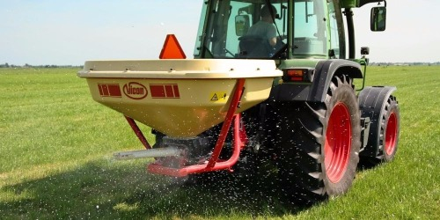

**FONTE: GOOGLE.**

**IMAGEM. 2 FOTO PLANTADEIRA LINHAS.**

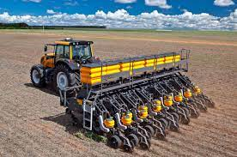

**FONTE:GOOGLE.**

**Imagem 3. Capim colchão (*Digitaria horizontalis*):**

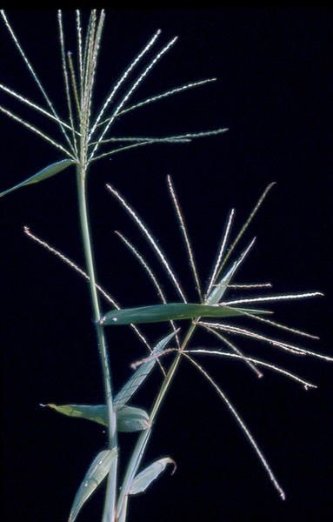

**Fonte Google.**

**Imagem 04.** **Braquiária decumbens (*Brachiaria decumbens)***

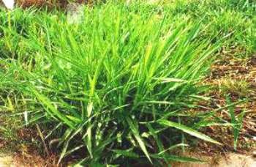

**Fonte Google.**

**Imagem 5. *Capim pé de Galinha (Eleusine Indica)***

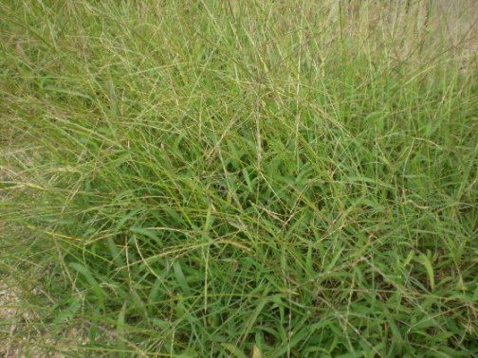**Fonte Google**

**Imagem 6. Picão Preto *(Bidens pilosa):***

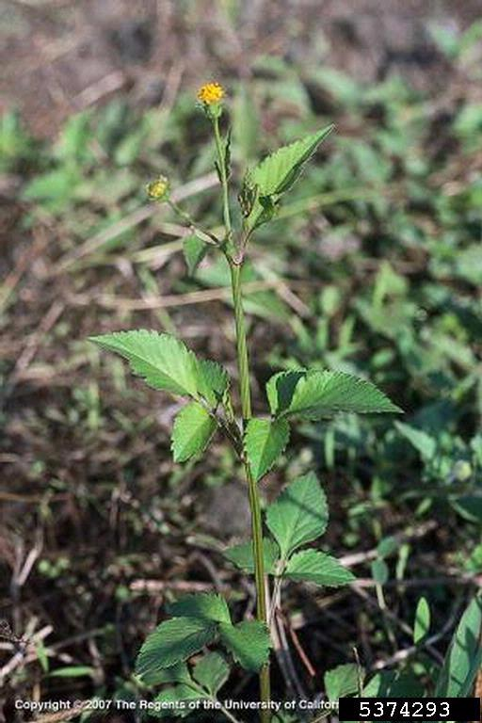**Fonte Google.**

**Imagem 7. Trapoeraba (*Commelina benghalensis):***

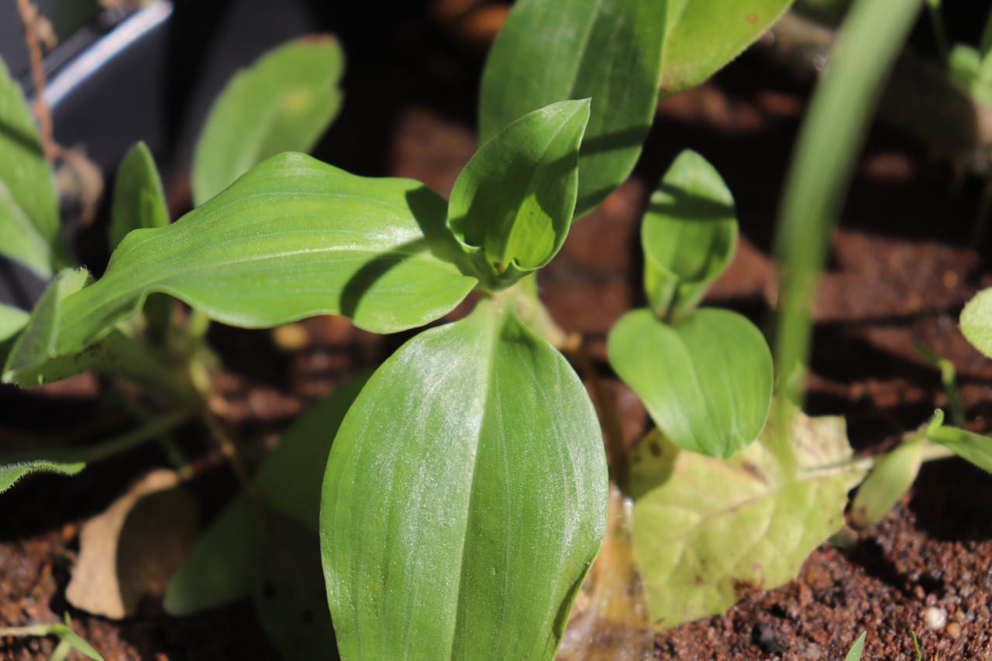**Fonte Google.**

**Imagem 8. Capim amargoso *(Digitaria insularis):***

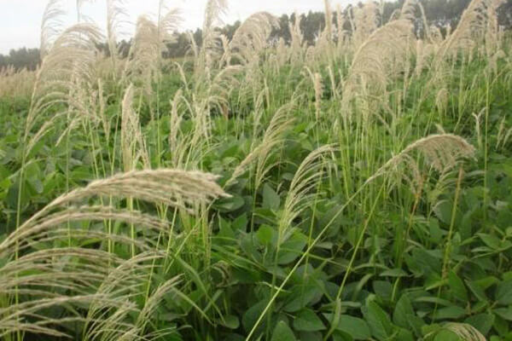**Fonte Google.**

**Imagem 9. Corda de Viola ( *Ipomea Acuminata*).**

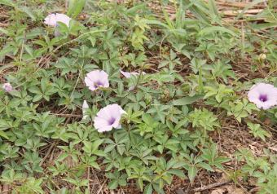

**Fonte. Maissoja.com**

**Imagem 10. Corda de Viola (Merremia aegyptia*)***

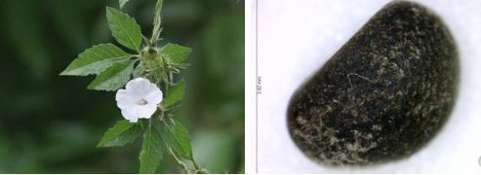

**Fonte. Maissoja.com**

**Imagem 11.foto de sintomas mofo cinzento (*Ceratocystis fimbriata).***

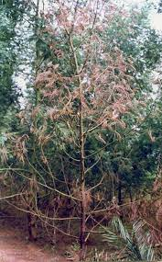

**Fonte.Google.**

**Imagem 12. Foto. Lagarta das vagens (*Utetheisa omatrix)***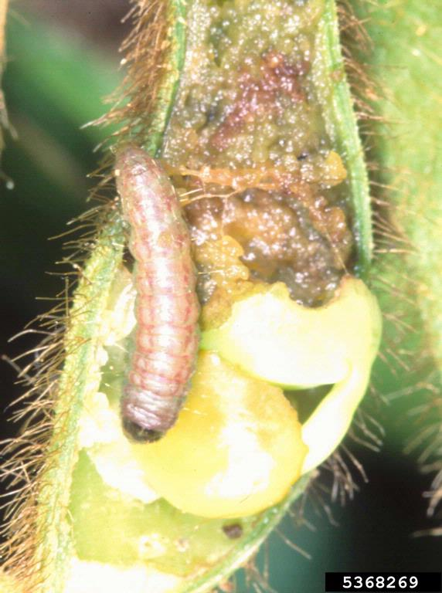

**Fonte. Google.**

**Imagem 13.Foto percevejo (*Thianta perditor).***

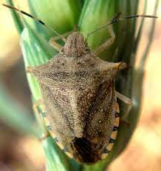

**Fonte.Google.**

**Imagem 14. Foto da vaquinha verde amarela. (*Diabrotica Speciosa*)**

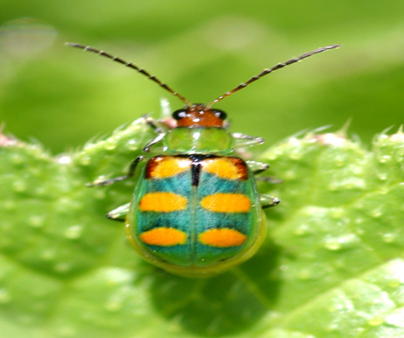

**Fonte. Google.**

**Imagem 15. Foto burrinho das solanáceas.** ***(Epicauta atomaria)***

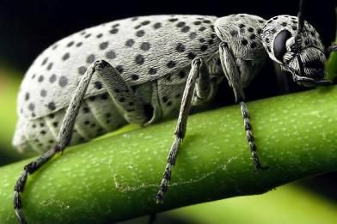

**Fonte Google.**

**Imagem 15. Foto da lagarta da maça *(Heliothis virescens)*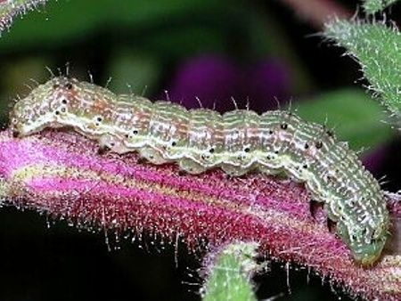**

***Fonte Google.***

***Imagem 16. Lagarta urticane*** (***Lonomia circunstans)***

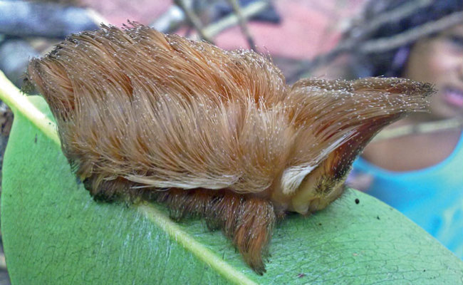***.***

**Fonte Google.**

**Imagem 17. Mosca Branca. (*Bemisia tabaci)***

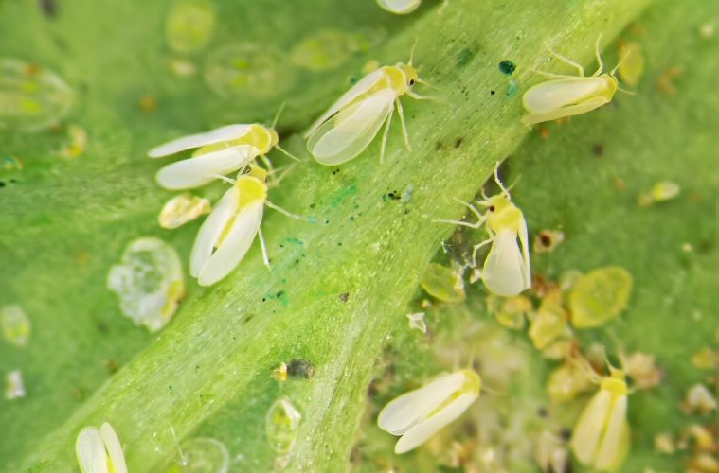

**Fonte blog Agro.**

**Imagem 18. Imagem lagarta Elasmo.** (***Elasmopalpus lignosellus*).**

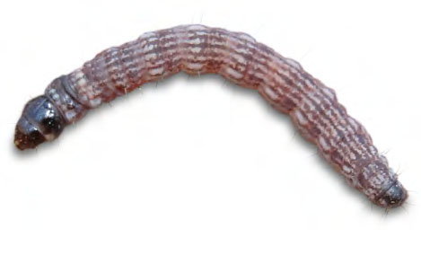

**Fonte Agrobayer.**

**Imagem 19.Mancha de Fusarium na soja (Fusarium oxysporum)**

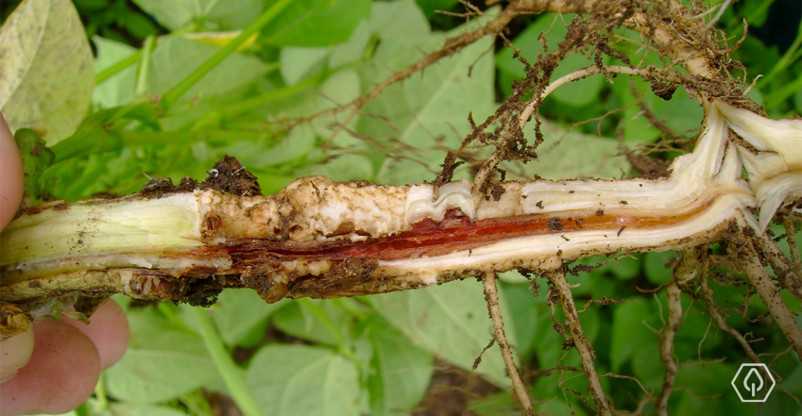

**Fonte. Wikipédia.**

**Imagem 20. Tripes (Frankliniella schultzei)**

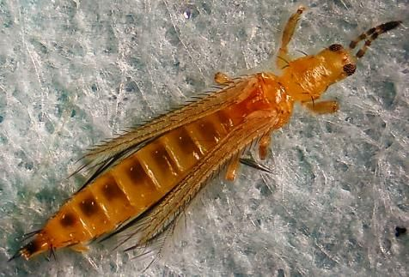

**Fonte Wikipédia.**

**Tabela 1 – Médias de altura da planta (AP), comprimento do sistema radicular (CSR), diâmetro do caule (DC), comprimento da folha (CF), largura da folha (LF) e produção de fitomassa verde (PFV). Teresina, PI 2018**

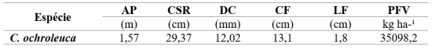

**Fonte: QUEIROZ NETO, A.P.**

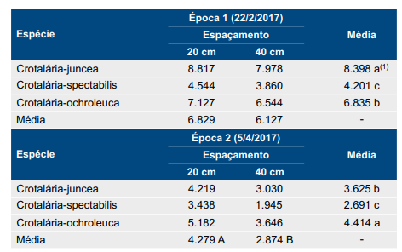**Tabela 2 - Valores médios de produção de matéria seca (kg/ha) de crotalárias cultivadas em espaçamentos de 20 cm e 40 cm, em duas épocas de semeadura, na entressafra de 2017. Dourados, MS.**

**Fonte: Embrapa;**

**Tabela 3. Tabela simplificada Ochoroleuca.**

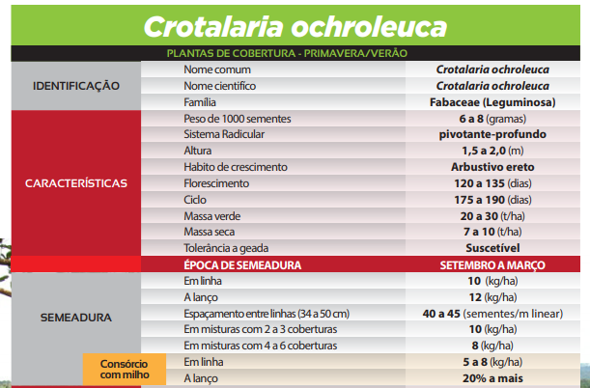**Fonte.Ecoagri.**

**Tabela 4. Tabela simplificada Ochoroleuca.**

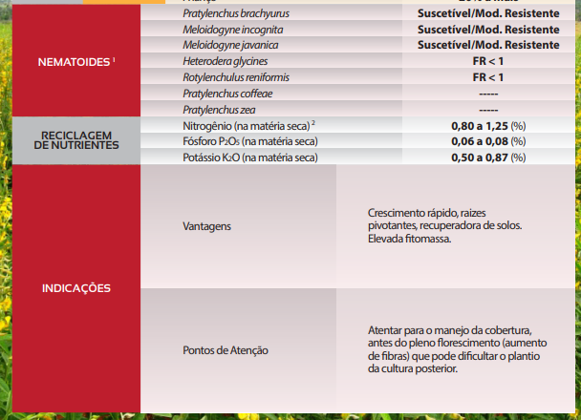**Fonte.Ecoagri.**